Ngày dạy :
TIẾT 4 : LUYỆN TẬP
I. MỤC TIÊU
1. Năng lực:
- Mô tả được một số yếu tố cơ bản (đỉnh, cạnh, góc, đường chéo) của hình hộp chữ nhật và hình lập phương
- Giải quyết được một số vấn đề thực tiễn gắn với việc tính thể tích, diện tích xung quanh của hình hộp chữ nhật, hình lập phương.
2. Phẩm chất:
- Trách nhiệm: Sử dụng thời gian hợp lí trong quá trình làm bài tập.
II. THIẾT BỊ DẠY HỌC VÀ HỌC LIỆU
1. Giáo viên: SGK, thước thẳng, bảng nhóm (máy chiếu) tài liệu giảng dạy.
2. Học sinh: Thước thẳng, bảng nhóm, SGK, làm đầy đủ BTVN mà GV đã giao.
III. TIẾN TRÌNH DẠY HỌC
1. Hoạt động 1: Mở đầu
a) Mục tiêu: GV tổ chức hoạt động nhằm tái hiện kiến thức về hình hộc chữ nhật và hình lập phương đã học ở các tiết trước.
b) Nội dung: HS nhớ lại kiến thức và trả lời câu hỏi của GV.
c) Sản phẩm: HS trình bày được nội dung kiến thức đã học.
d) Tổ chức thực hiện:
HĐ của GV và HS | Nội dung
* GV giao nhiệm vụ học tập:
+ GV chia lớp thành 2 nhóm chơi “ trò chơi đào vàng”
+ Luật chơi: Đối với mỗi câu hỏi sau khi có tín hiệu trả lời câu hỏi từ GV, HS sẽ vẫn cờ để giành quyền trả lời, trả lời đúng sẽ được số điểm tương ứng, trả lời sai nhường quyền cho đội còn lại.
+ “Trò chơi đào vàng”
* HS thực hiện nhiệm vụ: HS nhớ lại kiến thức, suy nghĩ và trả lời
* Báo cáo, thảo luận:
- Hs tham gia chơi trò chơi.
* Kết luận, nhận định: GV đánh giá kết quả của HS, trao thưởng động viên cho đội chiến thắng và giải đáp câu hỏi cả 2 đội trả lời sai, trên cơ sở đó dẫn dắt HS luyện tập làm các bài tập.
2. Hoạt động 2: Luyện tập
a) Mục tiêu: Học sinh củng cố lại kiến thức thông qua bài tập 10.7 và 10.8.
b) Nội dung: HS dựa vào kiến thức đã học vận dụng làm BT
c) Sản phẩm: Kết quả của HS.
d) Tổ chức thực hiện:
HĐ của GV và HS | Nội dung
* GV giao nhiệm vụ học tập 1:  - GV yêu cầu HS đọc ví dụ 1 và chữa bài 10.7 theo nhóm đôi.  * HS thực hiện nhiệm vụ 1:  - HS trao đổi thảo luận, hoàn thành trong 3’, nhóm HS nào hoàn thành sớm sẽ trình bày để HS khác quan sát và nhận xét.  * Báo cáo, thảo luận 1:  - GV yêu cầu 1 HS lên bảng làm bài.  - HS khác nhận xét, bổ sung .  * Kết luận, nhận định 1:  - GV nhận xét, đánh giá, chuẩn kiến thức. | Bài 10.7  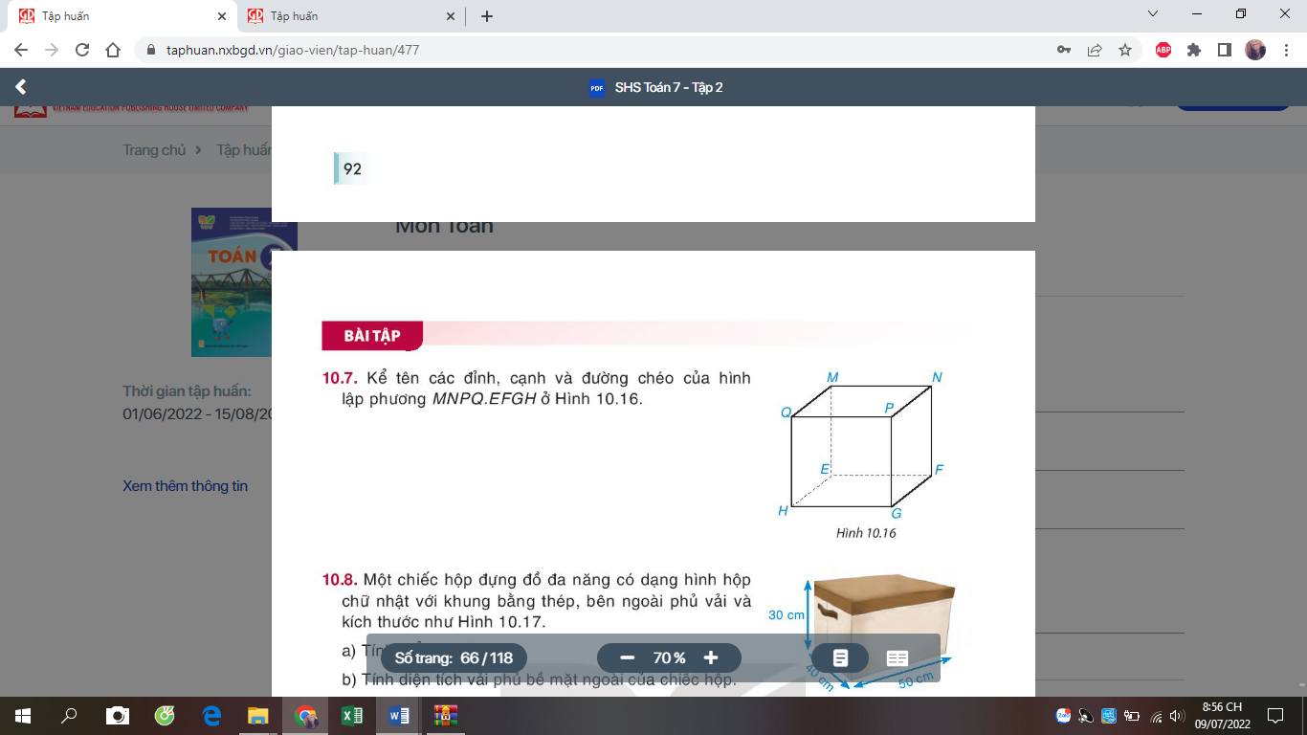  - Tên các đỉnh: M, N, P, Q, E, F, G, H.  - Tên các cạnh: MN, PQ, MQ, NP, ME, NF, PG, QH, EF, GH, EH, FG.  - Tên đường chéo: MG, QF, PE, NH.
* GV giao nhiệm vụ học tập 2:  - GV yêu cầu HS nghiêm cứu VD2 và VD 3 (SGK Tr 92) và gọi HS lên bảng trình bày.  - GV chia lớp thành 4 nhóm làm bài 10.8  * HS thực hiện nhiệm vụ 2:  - HS tiếp nhận nhiệm vụ, làm bài tập.  - HS trao đổi thảo luận, mỗi bài hoàn thành trong 5’, 2 nhóm HS nào hoàn thành sớm sẽ trình bày để HS khác quan sát và nhận xét.  - Hướng đẫn hỗ trợ: diện tích vải phủ ngoài chiếc hộp = diện tích vải phủ xung quanh + diện tích vải phủ hai đáy.  * Báo cáo, thảo luận 2:  - GV yêu cầu 2 HS lên bảng trình bày kết quả hoạt động nhóm.  - Các nhóm khác nhận xét, bổ sung .  * Kết luận, nhận định 2:  - GV nhận xét, đánh giá, chuẩn kiến thức. | Bài 10.8  a) Thể tích của chiếc hộp là:  40. 50. 30 = 60 000 (cm³)  b) Diện tích vải phủ xung quanh chiếc hộp là :  S_{xq} = 2 .(40 + 50). 30 = 5 400 (cm²)  Diện tích vải phủ một đáy là:  S_{đáy} = 40 . 50 = 2000 (cm²)  Diện tích vải phủ ngoài chiếc hộp là :  S = S_{xq} +2. S_{đáy} = 5 400 + 4 000  = 9 400 (cm²)
3. Hoạt động 3: Vận dụng
a) Mục tiêu: Vận dụng kiến thức bài HHCN để giải quyết bài toán thực tế ( 10.9, 10.10).
b) Nội dung: HS sử dụng SGK và vận dụng kiến thức đã học để làm bài tập.
c) Sản phẩm: Kết quả bài làm của HS.
d) Tổ chức thực hiện:
HĐ của GV và HS | Nội dung
* GV giao nhiệm vụ học tập 1:  - GV yêu cầu HS hoạt động cá nhân làm bài 10.9  * HS thực hiện nhiệm vụ 1:  - HS tiếp nhận nhiệm vụ, làm bài tập, thảo luận trình bày đưa ra đáp án.  * Báo cáo, thảo luận 1:  - GV gọi HS lên bảng trình bày  - HS khác nhận xét, bổ sung.  * Kết luận, nhận định 1:  - GV nhận xét, đánh giá, chuẩn kiến thức. | Bài 10.9:  Thể tích một viên đá là:  2³ = 8 (cm³)  Tổng thể tích toàn bộ các viên đá là:  8 . 18 = 144 (cm³)
* GV giao nhiệm vụ học tập 2:  - GV yêu cầu HS Hoạt động nhóm làm bài 10.10 SGK – Tr 93  * HS thực hiện nhiệm vụ 2:  - HS trao đổi thảo luận, hoạt động theo nhóm, hoàn thành bài trong 7’.  - Hướng dẫn, hỗ trợ:  + Tính chiều cao của nước sau khi thả gạch: lấy tổng thể tích của nước và gạch rồi chia cho chiều dài và chiều rộng của thùng.  + Tính nước cách miệng thùng :lấy chiều cao của thùng trừ đi chiều cao nước sau khi thả gạch.  * Báo cáo, thảo luận 2:  - GV gọi 2 nhóm báo cáo kết quả.  - Nhóm khác nhận xét, bổ sung.  * Kết luận, nhận định 2:  - GV nhận xét, đánh giá, chuẩn kiến thức. | Bài 10.10:  Thể tích 25 viên gạch là:  (2.1.0,5) . 25 = 25 (dm³)  Thể tích nước đang có trong thùng là :  7.7.4 = 196 (dm³)  Thể tích nước và 25 viên gạch là :  196 + 25 = 221 ( dm³)  Gọi h (dm) là chiều cao nước sau khi thả gạch.  Ta có: h . 7. 7 = 221 nên h = 4,5 (dm)  Nước dâng lên cách miệng thùng là:  7 – 4,5 = 2,5 (dm)
Hướng dẫn tự học ở nhà
- Học thuộc kĩ lại các công thức tính diện tích xung quanh và thể tích của hình hộp chữ nhật, hình lập phương.
- Làm các bài tập 10.2, 10.5, 10.6, 10.7 SBT trang 63
- Đọc trước bài 37: Lăng trụ đứng tam giác, lăng trụ đứng tứ giác.

